铁路多源数据智能检索系统设计与应用研究
宁涛^{１} 梁凯云^{１} 梁碧枘^{１} 罗立新^{１}
^{１}(中国铁路南宁局集团有限公司 信息技术所 广西 南宁,530028)
随着铁路信息化建设的持续深入推进，行业内部数据正以前所未有的速度呈现指数级的增长态势。然而，在当前多源异构的数据环境下，各类信息系统并存，数据来源广泛、结构复杂，既包含结构化数据，也涵盖了大量的非结构化文档，这使得现有的传统检索方法在有效集成与利用这些数据方面显得力不从心。为了应对这一挑战，本研究设计并实现了一套基于分布式架构的铁路多源数据智能检索系统。该系统架构的核心优势在于其分布式的设计，确保了系统在面对海量数据时依然具备良好的可扩展性与运行稳定性。在数据处理层面，系统内置了强大的文档解析模块，能够支持多种格式的文档处理，并集成了高效的光学字符识别（OCR）模型，从而精准地从图像类文档中提取文本信息。随后，系统巧妙地运用了消息队列与先进的数据清洗技术，对来自不同业务系统的多源异构数据进行标准化处理，并最终构建起统一的索引。在核心的检索功能上，本研究提出了一种融合稀疏检索与密集检索的策略。该策略将传统关键词匹配的稀疏检索与基于语义理解的密集检索相结合，形成了一套智能化的混合检索方案，显著提升了检索结果的相关性与准确度。此外，系统还构建了智能分析模块，该模块能够基于用户的检索行为数据进行学习和动态优化，持续改善检索模型，从而有效提升检索精度与整体用户体验。综上所述，本系统在处理和检索多源异构数据方面展现出显著的技术优势，为现代铁路行业的数据治理工作与未来的智能决策支持提供了一个富有创新性的解决方案。
分布式搜索 混合检索 语义分析 多源数据检索
中图分类号 TP317.1
Design and Application of an Intelligent Retrieval System for Railway Multi-Source Data
Tao Ning¹ Kaiyun Liang¹ Birui Liang¹ Lixin Luo¹
¹(China Railway Nanning Group Co.,Ltd., Guangxi 530028,China)
With the continuous and in-depth advancement of railway informatization, internal industry data is exhibiting an exponential growth trend at an unprecedented rate. However, in the current environment of multi-source heterogeneous data, where various information systems coexist and data sources are extensive and structurally complex—encompassing both structured data and a vast amount of unstructured documents—existing traditional retrieval methods are proving inadequate for effective integration and utilization.To address this challenge, this research has designed and implemented an intelligent retrieval system for multi-source railway data based on a distributed architecture. The core advantage of this system's architecture lies in its distributed design, which ensures excellent scalability and operational stability even when facing massive volumes of data. At the data processing level, the system incorporates a powerful document parsing module capable of handling various document formats and integrates an efficient Optical Character Recognition (OCR) model to accurately extract text from image-based documents. Subsequently, the system skillfully employs message queues and advanced data cleaning techniques to standardize multi-source heterogeneous data from different business systems, ultimately building a unified index.In its core retrieval function, this research innovatively proposes a strategy that fuses sparse retrieval and dense retrieval. This approach combines traditional keyword-matching sparse retrieval with semantics-based dense retrieval to form an intelligent hybrid retrieval solution, significantly enhancing the relevance and accuracy of search results. Furthermore, the system includes an intelligent analysis module that learns from and dynamically optimizes based on user retrieval behavior data. This continuous improvement of the retrieval model effectively elevates search precision and the overall user experience. In summary, this system demonstrates significant technical advantages in processing and retrieving multi-source heterogeneous data, offering an innovative solution for data governance and future intelligent decision support within the modern railway industry.
Distributed Search Hybrid Retrieval Semantic Analysis Multi-source Data Retrieval

引 言
当前铁路信息化进程加速推进，数据资源呈现多模态特征（文本、文档、数据库表、图像、网页等）。传统检索方法在多源异构环境下存在显著局限性，难以有效平衡检索效率与精度[1]。这种局限性主要体现在：首先，多模态数据的异构性导致特征表征困难，结构化数据与非结构化数据在时空维度上存在表征尺度差异[2]，很多数据的关联检索需要突破模态边界的数据对齐能力。再者，铁路业务对实时响应的高要求与多模态数据处理的计算复杂度形成矛盾，传统检索算法在多维度分析时，容易因计算资源分配失衡导致响应延迟[3]，影响应急指挥等关键场景的决策效率。如何实现跨系统、跨格式数据的统一整合与智能检索，已成为制约铁路行业数字化转型的关键问题。
现有搜索引擎技术（如Elasticsearch[4]）虽能实现基础数据整合，但在处理行业专有名词、复杂语义场景时表现欠佳[5]。尤其对非结构化数据，缺乏有效的文本提取与语义理解机制[6]。随着智能高铁发展，新型专业概念持续迭代，传统基于领域知识图谱的语义搜索，缺乏动态、灵活更新的支撑[7]。此外，多系统并行运行时的数据隔离与安全管控需求尚未得到充分满足[8]。在安全管控方面，需要引入细粒度的数据访问控制机制，确保在多系统并行运行时的安全隔离和合规性。
针对上述挑战，本研究提出基于分布式架构的铁路多源数据智能检索系统。通过创新性融合稀疏检索与密集检索技术，在数据采集、异构处理、索引构建等关键环节实施优化设计，有效满足铁路行业大规模、高并发、多类型数据的智能化检索需求。

系统整体设计
本系统采用分层式分布式架构，由数据采集层、信息处理层、服务接口层和检索优化层构成，系统架构如图1所示。各层级功能如下：
数据层：实现多源异构数据的标准化存储与管理，采用统一接口向平台层提供数据服务。
平台层：承担核心数据处理功能，包括数据清洗、特征提取、索引构建与检索算法实现。
应用层：面向终端用户提供可视化检索服务，集成权限管理模块保障数据安全。
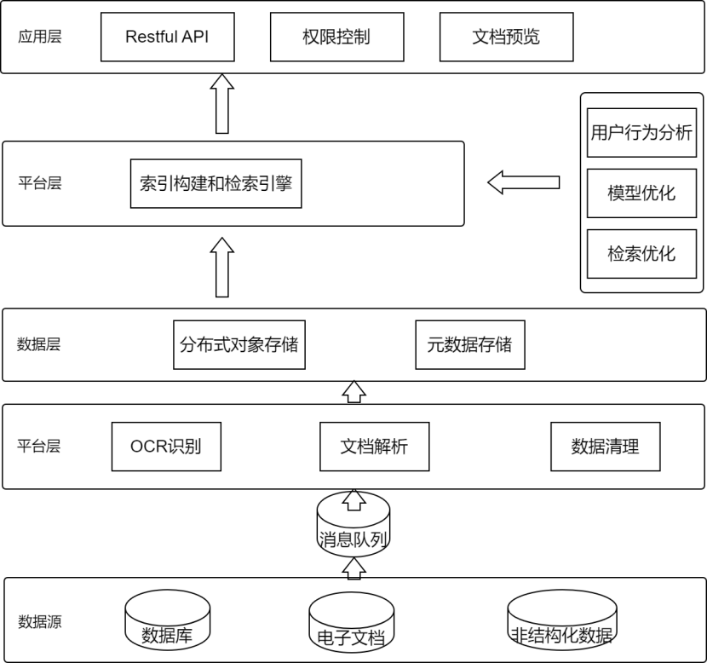
图1 系统架构图

多源数据采集
采用分布式监听机制实时获取各业务系统的文本、文档、图像等数据，同步捕获元数据（来源标签、时间戳、业务属性）。通过分布式对象存储系统实现数据集中管理，为后续处理提供基础支撑。

异构数据处理与混合检索
建立多模态数据处理流水线：对可读文本实施标准化清洗；采用文档解析引擎处理结构化文档；对扫描文件和文字图片调用ViT架构[9]OCR模型[10]进行文本提取。构建双模索引体系：基于自适应分词的BM25稀疏索引[11]实现关键词检索，结合向量化模型密集索引支持语义检索。

服务接口平台
提供标准化的数据接入与检索API，实现底层技术细节封装。通过索引隔离机制满足多系统接入需求，采用RBAC（Role-Based Access Control）权限模型[12]实施细粒度访问控制。

智能检索优化
设计混合检索融合算法，支持Cross-Encoder二次评分与动态加权策略[13]。基于隐式反馈数据（点击率、驻留时长等）实现检索模型持续优化，构建闭环改进机制。
总体流程，如图2所示。
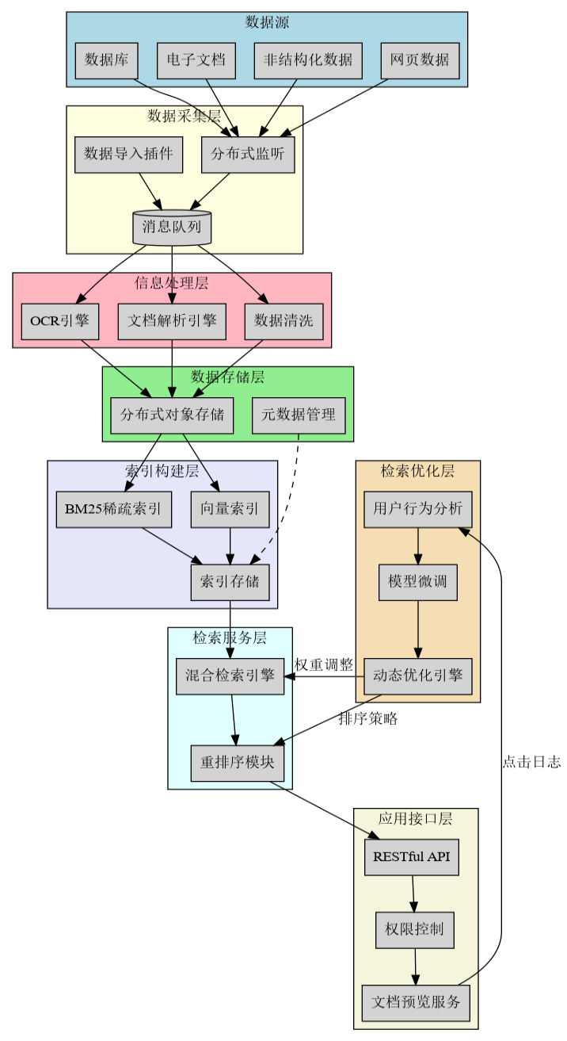
图2 铁路多源数据智能检索系统流程图

信息提取与混合检索

多源数据采集
本系统面向的铁路行业数据呈现多源异构特性，分布于多个分布式服务器及数据库集群，涵盖电子文档（Word、PDF、Excel 等）、富文本数据、图像信息及网页资源等多种形态。为实现高精度检索目标，需对分散式多模态数据进行集成化采集，并完整保留来源标签、时间戳、业务属性等元数据特征。数据采集过程面临双重技术挑战：其一，异构数据需采用差异化采集协议；其二，非结构化数据（如扫描版 PDF、图像等）需经光学字符识别（OCR）预处理方可进入检索流程。
在采集策略方面，对于可直接处理的文本数据，通过定制化脚本或 Elasticsearch 数据导入组件将文本及其元数据推送至消息队列，由系统进行批量化处理。针对文档类（Word、Excel、HTML、PDF）及多媒体文件（图像等），采用分布式对象存储架构进行集中管理。系统实施三级存储分类体系（桶 - 目录 - 文件），按业务逻辑将关联文件归集于同一目录层级，并通过元数据文件记录数据源信息、标注属性及时间维度特征。该存储方案不仅为后续索引构建提供高效的元数据获取机制，同时确保海量数据存储的高可用性与可扩展性。

异构数据信息提取
系统在对象存储层部署实时文件状态监测模块，通过事件驱动机制将新增 / 更新文件信息推送至消息队列。信息提取模块获取文件路径及元数据后，执行多阶段处理流程：首先对可解析文本实施数据清洗，包括去重处理、噪声消除及编码格式标准化等预处理操作；继而通过文件类型识别引擎，依据文件结构特征动态调用文档解析组件进行内容提取。针对扫描版 PDF 及图像类数据，系统集成基于视觉变换器（ViT）架构的 OCR 模型，实现文字与表格信息的结构化提取。最终，系统将提取内容与原始元数据融合，生成包含来源标识、业务标签等属性的标准化数据单元，为后续索引构建提供数据基础。

信息处理与混合检索
在文本完成清洗与提取后，为兼顾关键词检索的高效率与语义检索的高精度，系统采用了稀疏检索与密集检索相结合的混合策略。首先，系统利用自适应中文分词算法[14]，能够在分词时学习和识别新词，实现对铁路行业的专有名词的正确分词，以最大程度保证分词的准确性。随后，基于 BM25 算法[15]构建倒排索引，通过关键词快速定位可能相关的文本段落，形成稀疏检索结果。
为了进一步提升对词形变化、同义词或语义相似度的辨识能力，系统引入了大模型文本嵌入技术。将文本按照页或自然段进行分块后，利用基于千问大模型基座的gte-qwen2-1.5B 模型[16]生成高维嵌入向量，并将向量存入 Elasticsearch 的向量字段。针对用户查询请求，系统同步生成对应的查询向量，并在向量索引中执行近似最近邻搜索，以计算文本块与查询语义的相似度。通过这种密集检索方式，可有效发现关键词无法覆盖的语义关联。综合以上两种检索方法后，系统会取出前若干候选结果进行融合与重排序。若对排序精度要求极高，则采用 Cross-Encoder 模型对候选结果实施二次相关性评分；若对效率要求更高，则采用稀疏检索得分与向量相似度得分的加权策略进行快速融合。混合检索在保证关键词定位高效性的同时，也增强了对深层语义的捕捉能力。
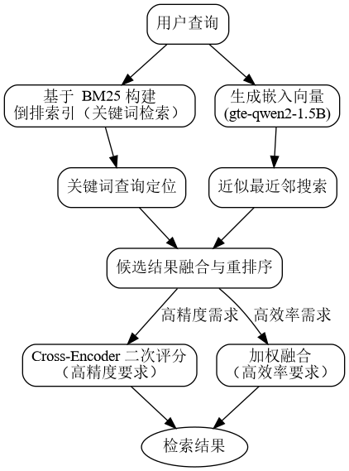
图3 混合检索

平台化服务与多系统接入
在平台化服务方面，为满足多系统同时接入且各自数据安全相互隔离的需求，系统在 Elasticsearch 中针对不同业务场景创建独立的索引，并在检索时灵活指定查询范围，实现数据的物理统一管理，又能在逻辑层面实现隔离与聚合的自由切换。对外提供的统一检索服务接口屏蔽了底层实现细节，新增业务系统仅需遵循规范化接口协议，将数据与元数据推送至消息队列，便能自动触发数据采集、文本解析和索引构建，大幅降低了接入成本。
在安全性和权限管理方面，系统通过构建“文档-标签-角色”关联索引机制实现细粒度的访问控制，确保敏感信息不会被越权访问，实现铁路行业中多业务、多部门共用的检索平台提供了坚实的安全防线。

信息检索与系统优化
为应对高并发环境下的文件访问需求，系统通过集成消息队列与文档转换引擎构建多线程预览处理机制。当用户请求访问特定文档时，若系统检测到该文档未生成浏览器兼容格式，则将格式转换任务自动提交至消息队列，待异步处理完成后实时返回可交互的预览内容。基于分布式架构的并行处理机制有效保障了高并发场景下的文档预览性能稳定性。
为持续优化检索精度与智能化程度，系统建立了用户行为数据采集与分析机制。在用户触发检索结果访问行为时，系统同步记录查询关键词及对应点击条目，并基于此构建训练数据集进行文本嵌入模型的周期性微调。随着铁路领域专业术语库与语料资源的持续扩展，模型对行业文本的语义理解能力将呈现渐进式提升。系统同时依据点击率与跳出率等交互指标实施排序策略的动态优化，通过多维度参数调校实现检索结果相关性的持续改进。这种闭环优化机制使检索系统具备动态适应铁路行业复杂需求的演进能力，为业务决策支持系统提供精准高效的信息服务。
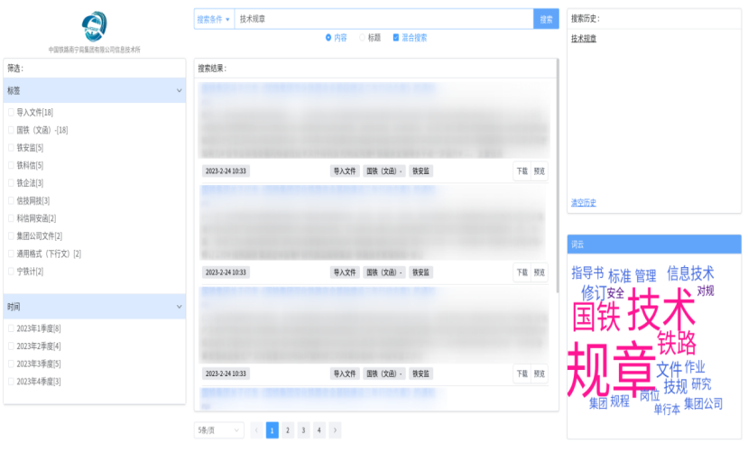
图4 信息检索界面

结语
本研究针对铁路领域多源异构数据检索的技术需求，设计并实现了基于分布式架构铁路多源数据智能检索系统。通过融合消息队列中间件、分布式对象存储体系、OCR 解析引擎以及文本嵌入模型等关键技术，系统有效解决了铁路行业多模态数据整合与检索的核心问题。创新性地采用 BM25 传统检索与深度向量检索的混合搜索架构，在保证检索效率的同时显著提升了语义匹配精度。平台化架构设计与标准化接口规范显著提升了多系统集成效率，结合细粒度权限管控机制，全面满足跨业务系统的数据安全隔离要求。
本系统在响应时延、查准率及系统扩展性等关键指标上均达到预期设计目标，为铁路行业数字化转型提供了可靠的技术基础设施。后续研究将聚焦于领域预训练大模型与知识图谱的深度融合，以在铁路智能决策支持领域实现更高层次的知识发现与应用创新。
参 考 文 献
- 张飞飞, 马泽伟, 周玲, 等. 图文跨模态检索研究进展[J]. 数据采集与处理, 2023, 38(3): 479-505.
- YAN X, HUANG H, ZHU J M, et al. Achieving cross modal generalization with multimodal unified representation[C]//Proceedings of the 36th Conference on Neural Information Processing Systems. New Orleans, LA, USA: Curran Associates, Inc., 2023.
- 邵伟, 朱高宇, 于雷, 等. 高维数据的降维与检索算法[J]. 山东大学学报(理学版), 2024, 59(7): 27-43.
- GORMLEY C, TONG Z. Elasticsearch: the definitive guide[M]. Sebastopol, CA: O’Reilly Media, Inc., 2015.
- GHEORGHE R, HINMAN M L, RUSSO R. Elasticsearch实战[M]. 北京: 人民邮电出版社, 2023.
- DUNN A. Structured information extraction from complex scientific text with fine-tuned large language models[J]. Computation and Language, 2022.
- 张淯舒. 基于知识图谱的搜索引擎技术研究[J]. 信息技术与信息化, 2020(9): 29-31. DOI: 10.3969/j.issn.1672-9528.2020.09.008.
- WANG X Y, HUANG F Q, CHEN H B. Secure and efficient control data isolation with register[J]. IEEE Transactions on Computers, 2020, 69(2): 226-238.
- DOSOVITSKIY A, BEYER L, et al. An image is worth 16x16 words: Transformers for image recognition at scale[C]//Proceedings of the 9th International Conference on Learning Representations. Virtual Event, Austria: ICLR, 2021.
- DU Y, LI C, GUO R, et al. PP-OCRv2: bag of tricks for ultra lightweight OCR system[C]//Proceedings of the IEEE/CVF Conference on Computer Vision and Pattern Recognition. Nashville, TN, USA: IEEE, 2021.
- KAMPHUIS C, DE BOER M, et al. Which BM25 do you mean? A large-scale reproducibility study of scoring variants[C]//Proceedings of the 42nd European Conference on Information Retrieval. Lisbon, Portugal: Springer, 2020: 101-113.
- 汤文亮, 李科. 基于RBAC模型的权限管理改进研究与实现[J]. 计算机工程与设计, 2015, 36(5): 1181-1186.
- SAWARKAR K, MANGAL A, SOLANKI S R. Blended RAG: improving RAG (retriever-augmented generation) accuracy with semantic search and hybrid query-based retrievers[C]//Proceedings of 2024 IEEE Conference on Multimedia Information Processing and Retrieval. Orlando, FL, USA: IEEE, 2024.
- 冯永, 李华, 钟将, 等. 基于自适应中文分词和近似SVM的文本分类算法[J]. 计算机科学, 2010, 37(1): 251-254, 293.
- ROBERTSON S, ZARAGOZA H. The probabilistic relevance framework: BM25 and beyond[J]. Foundations and Trends in Information Retrieval, 2009, 3(4): 333-389.
- ALI. GTE-QWEN2-1.5B[EB/OL]. (2024-01-01)[2024-07-20]. https://tongyi.aliyun.com/.

